ものつくり熊谷 登録フォーマット
以下注意事項をご一読の上、フォーマットの記入をお願い致します

■画像について・・・最大4枚設定が可能です（登録時に最低1枚は必要です）
写真は横長（縦長写真の場合上下が自動トリミングされます）をご用意ください
推奨サイズ：幅800px × 高533px（画像の比率は3:2にしてください）
画像はjpeg形式で、必ずデータ送付をお願いします
1枚目～4枚目までそれぞれ順序の指定がある場合は、ご指示ください
■文字について・・・全角○○文字までと記載されている注意事項をご確認ください
（半角英数字や記号の場合もホームページ上では全角と同じ文字カウントとなります。ご注意ください。）

以下 の欄は必須記入事項です（必ずご記入ください） の欄は任意記入欄です
■■PDFに表示されます■■ と記載されている欄は、出力されるPDFに表示されます

企業名【必須】 ■■PDFに表示されます■■
企業名を記入してください（全角28文字まで）※㈱等の環境依存文字、半角カナは記入しないでください
企業名ふりがな【必須】 ■■PDFに表示されます■■
企業名のふりがなを記入してください（全角60文字まで）「かぶしきがいしゃ」「ゆうげんがいしゃ」などは不要
肩書き【必須】 ■■PDFに表示されます■■
「代表取締役」もしくは「代表取締役社長」に丸をしてください
代表取締役 代表取締役社長
代表者名【必須】■■PDFに表示されます■■
代表者名をフルネームで記入してください（全角16文字まで）

窓口担当者名 ■■PDFに表示されます■■
窓口担当者の氏名を記入してください（全角16文字まで）※必要ならば所属や役職も入れてください
※代表者と同じ場合は空欄で構いません
電話【必須】 ■■PDFに表示されます■■
電話番号を１つのみ記入してください（ホームページ上では「代表」などの文字は入力できません）
FAX ■■PDFに表示されます■■
FAX番号を記入してください
資本金 ■■PDFに表示されます■■
資本金を記入してください
売上（万円）
年商の数値を記入してください（〇〇〇〇万円）※企業ページ、PDFには出力されません
設立年月日【必須】 ■■PDFに表示されます■■
設立年月日を和暦（平成・昭和・大正・明治）で記入してください（設立年月だけでも問題ありません）
従業員数 ■■PDFに表示されます■■
従業員数を記入してください（正確な人数でなくても問題ありませんが、「約」「およそ」などの文字は入りません）
所在地【必須】 ■■PDFに表示されます■■
会社の住所を１つ記入してください（全角50文字まで）※郵便番号は入れません

ホームページアドレス
ホームページの正式なアドレスを1つ記入してください
メールアドレス【必須】
メールアドレスを1つ記入してください ※このメールアドレスにホームページからの問い合わせが届きます
主要取引先 ■■PDFに表示されます■■
主要取引先を記入してください（全角48文字まで）
事業内容キャッチコピー ■■PDFに表示されます■■
事業内容のキャッチコピーを入力してください（全角38文字まで）
ホームページでは企業名の上に細字で表示されます
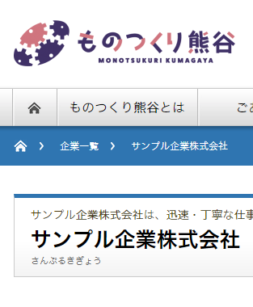
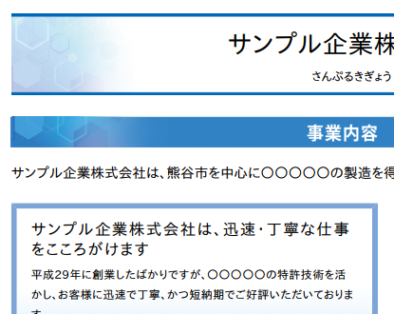
ホームページ上では以下の箇所に表示
ダウンロード用PDFには以下の箇所に表示

取扱品目
取扱品目を入力してください※PDFには表示されません（全角96文字まで）

事業内容 ■■PDFに表示されます■■
簡潔に事業内容を入力してください（全角96文字まで）※一覧ページにも表示されます
事業内容詳細 ■■PDFに表示されます■■
事業内容の詳細を入力してください（全角350文字まで）改行可
企業カテゴリ
１つのみお選びください
・製造業 ・建設業 ・電気通信業 ・環境関連業 ・食品業 ・サービス業
・その他

主要製品 ■■PDFに表示されます■■
主要製品をテキストで入力してください（全角288文字まで）
改行は使用できますが、その他の書式は使用できません

